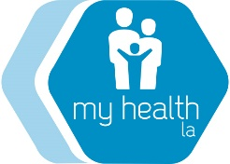
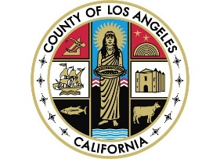

<Day>, <Date>

Уважаемый участник программы My Health LA!

Вас приветствует программа My Health LA (MHLA)! Мы надеемся, что у вас всё хорошо!

Мы также рады сообщить, что, независимо от вашего иммиграционного статуса, в январе 2024 года у вас будет право подать заявку на полное страхование Medi-Cal.

В самое ближайшее время попросите персонал вашей клиники помочь вам зарегистрироваться для участия в ограниченном страховании Medi-Cal (также именуемом экстренным страхованием Medi-Cal). Затем, 1 января 2024 года, вам будет предоставлено полное страхование Medi-Cal, содержащее большее количество привилегий, чем MHLA. Подробная информация об этих привилегиях, включая офтальмологию и длительный уход, содержится в прикрепленной брошюре.

Срок действия программы My Health LA истекает 31 января 2024 года. Чтобы продолжать получать медицинский уход в вашей клинике, вам следует подать заявку на участие в ограниченном страховании Medi-Cal в самое ближайшее время.

Если у вас есть вопросы о вашем иммиграционном статусе, позвоните по номерам, указанным в прикрепленной брошюре. Вы также можете связаться с вашей клиникой <Medical Home Clinic> по номеру <Clinic Phone Number>. Служба обслуживания клиентов MHLA всегда доступна по номеру (844) 744-6452.

Спасибо за ваше внимание. Не забудьте зарегистрироваться для участия в ограниченном страховании Medi-Cal прямо сейчас.

С уважением,
Программа My Health LA

